 | CÔNG TY TNHH GIAO THÔNG VẬN TẢI VÀ DU LỊCH SÀI GÒN |  | 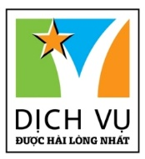
 | Văn phòng Hồ Chí Minh  ĐC: 219 Võ Văn Tần, Phường 5, Quận 3  ĐT: 19002258  Email: hcm@saigontours.asia  Website: www.saigontours.asia | Văn phòng Hà Nội: ĐC: Tầng 6, 12 Khuất Duy Tiến, P. Thanh Xuân Trung, Q.Thanh Xuân  ĐT: 1900 2258  Email: hanoi@saigontours.asia  Website: www.saigontours.asia
Thăm quan Vịnh Hạ Long
HÀ NỘI - VỊNH HẠ LONG - SỬNG SỐT - TITOP
Thời gian: 01 ngày / Phương tiện: Ô tô / Khởi hành: hàng ngày
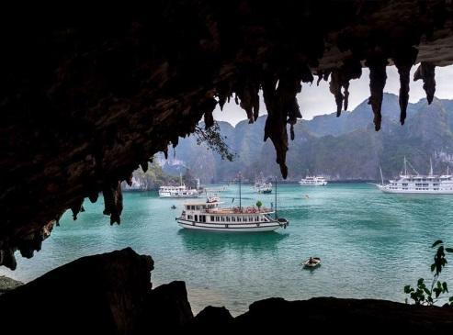
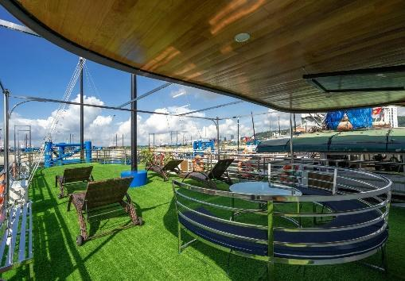
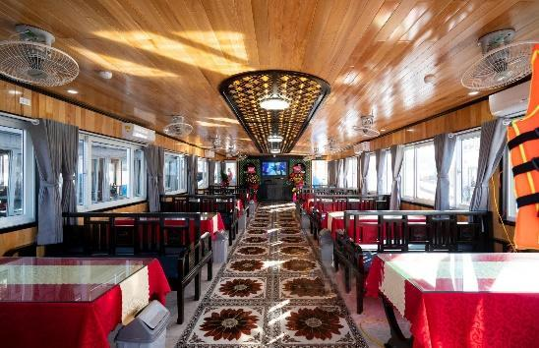

Vịnh Hạ Long là một trong những di sản thế giới tại Việt Nam được UNESCO công nhận vào năm 1994. Vịnh Hạ Long tiếp tục được bầu chọn là một trong bảy kỳ quan thiên nhiên mới của thế giới năm 2011. Trong Vịnh có hàng ngàn đảo đá với hình dạng kỳ diệu. Bạn có thể hành trình xung quanh vịnh để ngắm cảnh quan tuyệt vời và thăm một số hang động đẹp.
Điểm nổi bật:
- Xe đưa đón 2 chiều Hà Nội - Hạ Long - Hà Nội đểu đi cao tốc Hà Nội - Hải Phòng - Quảng Ninh
- Hướng dẫn viên suốt tuyến thành thành thạo tiếng Anh, tiếng Việt từ Hà Nội
- Bữa trưa chất lượng với thực đơn rõ ràng
LỊCH TRÌNH CHI TIẾT:
08h30-09h00: Xe và hướng dẫn viên đón Quý khách tại các khách sạn khu vực trung tâm phố Cổ và Nhà hát lớn khởi hành cho chuyến đi thăm Vịnh Hạ Long.
11h30-12h00: Đến cảng tàu Hạ Long, Đoàn tập trung tại nhà chờ theo sự hướng dẫn của hướng dẫn viên đợi mua vé và phát vé cho Quý khách để lên tàu bắt đầu hành trình khám phá Vịnh. Tàu sẽ đi qua rất nhiều các hòn đảo lớn nhỏ với nhiều hình dáng khác nhau, trong đó có Hòn Gà Chọi - biểu tượng của HạLong … Quý khách thưởng thức bữa trưa trên tàu.
14h00: Đến đảo Bồ Hòn. Quý khách thăm quan Hang Sửng Sốt - Một trong những hang động đẹp nhất vịnh Hạ Long. Tiếp theo, Quý khách sẽ tự do chèo Kayak hoặc đi thuyền nan thăm Hang Luồn. Sau 30 phút chèo Kayak, Quý khách lên tàu để đến với đảo Titop. Quý khách có thể tắm biển tại bãi tắm Titop với bãi cát trắng, hoặc thử trekking leo lên đỉnh núi Titop ngắm nhìn toàn cảnh Vịnh Hạ Long.
16h30: Quý khách quay trở lại tàu. Tàu sẽ di chuyển đưa Quý khách về lại Cảng. Quý khách có thể tắm nắng trên boong tàu, nghe nhạc và thư giãn, hòa mình vào thiên nhiên của Vịnh Hạ Long.
17h30-18h00: Tàu cập bến. Tạm biệt Vịnh Hạ Long, Quý khách lên xe về Hà Nội.
20h00-20h30: Về tới Hà Nội, xe đưa Quý khách về lại điểm đón ban đầu. Kết thúc chương trình khám phá Kỳ Quan thiên nhiên thế giới Vịnh Hạ Long trong ngày. Hẹn gặp lại Quý khách!
Lưu ý quan trọng: Thời gian đi thăm quan Vịnh Hạ Long có thể được điều chỉnh phù hợp với điều kiện của từng ngày khởi hành hoặc có thể bị thay đổi điều chỉnh phụ thuộc vào thời tiết Hạ Long hoặc sự điều phối của Ban quản lý Vịnh Hạ Long. Trong một số trường hợp có thể có lệnh cấm xuất bến bất chợt do có gió to hoặc mưa giông mà không cần thông báo trước. Mong Quý khách chấp nhận và thông cảm!
GIÁ TOUR: .000 VND / KHÁCH
(áp dụng cho khách lẻ ghép đoàn)
Dịch vụ bao gồm:
- Xe ô tô máy lạnh từ 7 đến 45 chỗ (tùy lượng khách) đưa đón Hà Nội => Bến tàu => Hà Nội
- Tàu thăm Vịnh Hạ Long (loại tàu sắt 48 chỗ mới đẹp, có hình ảnh tham khảo dưới chương trình)
- Vé thăm Vịnh Hạ Long (áp dụng giá vé khuyến mại 150.000đ/khách từ 01/11/2022 đến hết 31/12/2022)
- 01 bữa trưa theo tiêu chuẩn trên tàu (tham khảo thực đơn cuối chương trình)
- Hướng dẫn viên tiếng Việt/tiếng Anh theo đoàn suốt hành trình từ Hà Nội
- Nước uống phục vụ trên xe, 01 chai/người/tour
Không bao gồm:
- Hóa đơn thuế GTGT
- Đồ uống trong các bữa ăn
- Chi phí Chèo thuyền Kayak hoặc ngồi thuyền nan thăm Hang Luồn (theo bảng giá thực tế)
- Các dịch vụ và chi phí khác không đề cập đến trong chương trình
- Tiền tip cho lái xe và hướng dẫn viên:
- Với khách Việt Nam: không bắt buộc, nhưng thông lệ từ 50.000đ/khách
- Với khách Nước ngoài: Típ quy định $5/khách
Trẻ em (cần đọc kỹ để hiểu rõ về tiêu chuẩn của trẻ em):
- Trẻ em từ 1-4 tuổi miễn phí dịch vụ (bố mẹ tự lo mọi chi phí liên quan tới trẻ, không chiếm chỗ trên xe). 02 người lớn chỉ được kèm theo 01 trẻ miễn phí, từ trẻ thứ 2 tính 50% (có tiêu chuẩn nửa suất ăn và chỗ ngồi riêng trên xe).
Riêng các dịp nghỉ lễ 30/4-01/5, lễ Quốc Khánh, Tết Dương Lịch, Tết Âm lịch và cao điểm cuối tuần thì trẻ em từ 1-4 tuổi sẽ chịu phụ thu 80.000đ/bé (gọi là thu phí chiếm chỗ trên tàu).
Nếu 01 người lớn đi kèm 01 trẻ diện miễn phí thì trẻ này phải mua 50% giá tour của người lớn (tiêu chuẩn của trẻ em 50% là có nửa suất ăn và chỗ ngồi riêng trên xe ô tô. Mọi phát sinh về chi phí vé thắng cảnh tại các điểm thăm quan gia đình tự chi trả).
- Trẻ em từ 5-9 tuổi, tính 75% giá (ăn 01 suất và ghế riêng trên xe)
Trẻ cao hơn 120cm nhưng nếu là trẻ từ 6 tuổi trở xuống (có giấy tờ xác minh) sẽ không phải mua vé
Trẻ em ở bất kỳ độ tuổi nào (không có giấy tờ xác minh), nếu chiều cao > 120cm thì phải chấp nhận phụ thu tiền mua thêm 100% Vịnh hoặc chịu phụ thu giá tour như giá tour người lớn.
- Trẻ em từ 10 tuổi trở lên tính giá như người lớn
(*) Lưu ý về việc mua đồ Hải Sản:

Trường hợp mua đồ hải sản phải được đựng trong thùng xốp dán kín và sạch sẽ. Lái xe có quyền từ chối vận chuyển nếu Quý khách mang theo đồ hải sản lên xe mà không được đóng gói cẩn thận.

Không mang bất kỳ đồ hải sản gì lên khoang ghế ngồi. Lái xe có quyền từ chối vận chuyển đồ hải sản nếu như Quý khách mua quá nhiều đồ hải sản và không có chỗ để trong cốp xe.
Những lưu ý chung khác:
- Quý khách đi tour (đặc biệt là các tour liên quan đến tàu thủy, tàu hỏa, máy bay… hoặc các tour đi đến các vùng biên giới) phải mang theo giấy tờ tùy thân hợp pháp (CMND/CCCD/Hộ chiếu). Trẻ dưới 14 tuổi tối thiểu phải mang theo giấy khai sinh. Trẻ em từ 14 tuổi trở lên bắt buộc phải có Thẻ căn cước hoặc hộ chiếu.
- Nên mang theo thuốc đau bụng do tiêu chảy, thuốc cảm sốt thông thường
- Quý khách là người ăn chay vui lòng mang thêm đồ ăn chay theo để đảm bảo khẩu vị của mình
- Bất cứ dịch vụ nào trong tour nếu Quý khách không sử dụng cũng không được hoàn lại
- Hướng dẫn viên có quyền sắp xếp lại thứ tự các điểm thăm quan cho phù hợp điều kiện từng ngày khởi hành cụ thể nhưng vẫn đảm bảo tất cả các điểm thăm quan trong chương trình.
(*) Trách nhiệm của khách hàng:
- Khách hàng phải tự bảo quản tài sản riêng của mình trong mọi trường hợp và ở tất cả các nơi trong suốt chuyến đi. Bên tổ chức tour không chịu trách nhiệm về những mất mát về tiền bạc, tư trang quý, vé máy bay, và tài sản riêng của khách hàng trong chuyến đi.

THAM KHẢO THỰC ĐƠN & HÌNH ẢNH TÀU

MENU ĂN TRƯA TRÊN TÀU (THAM KHẢO)

01. Tôm hấp  02. Cá biển sốt cà chua  03. Mực xào cần tỏi  04. Nem hải sản  05. Gà xào nấm  06. Trứng chiên | 07. Khoai tây chiên  08. Ngao nấu canh chua  09. Rau xào  10. Cơm trắng  11. Tráng miệng

HÌNH ẢNH TÀU THĂM VỊNH TRONG NGÀY

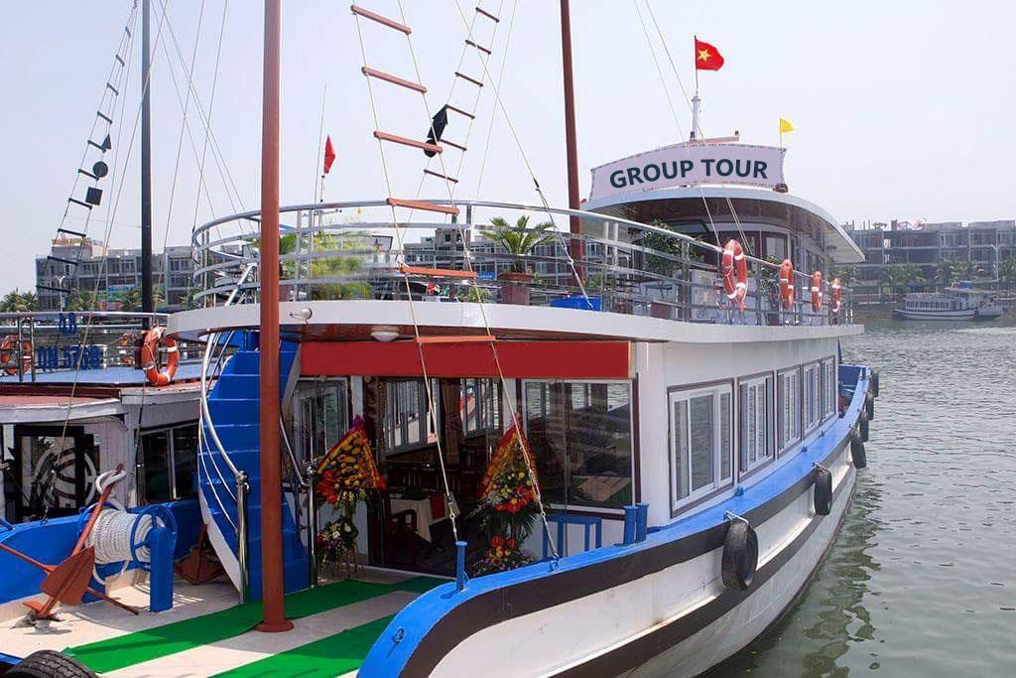
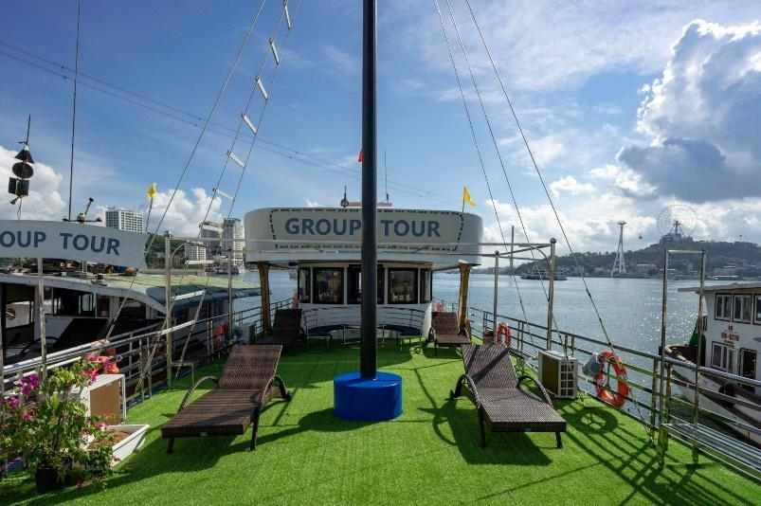

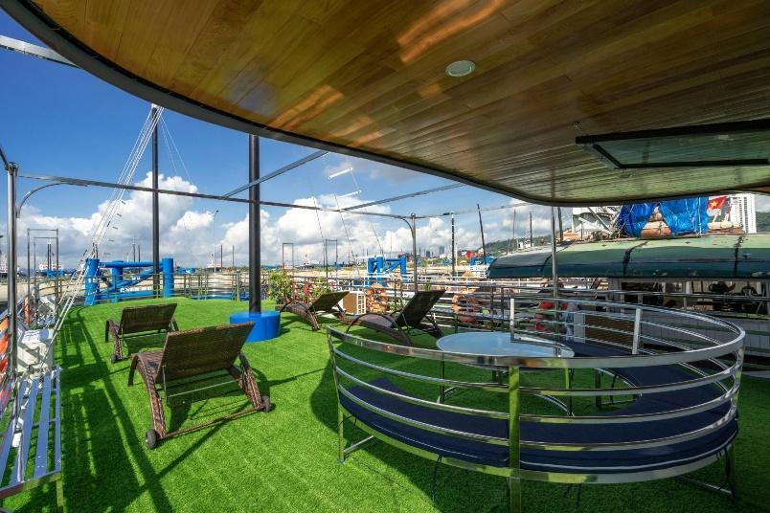
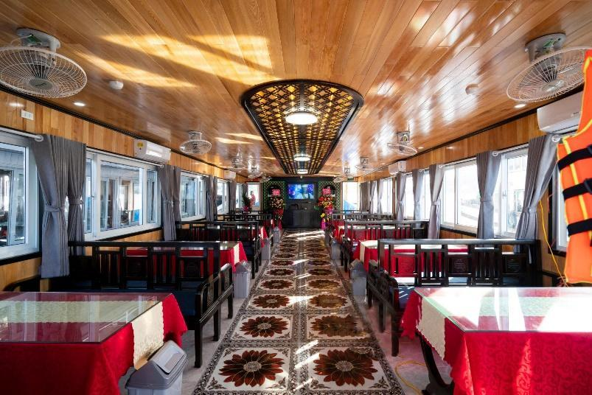

Oneday Discover Halong Bay
HANOI - HALONG BAY - SURPRISING CAVE - TITOP ISLAND
Duration: 01 day / Transport: Shuttle bus / Departure: Daily

Itinerary:
08h30-09h00: Picking up from the hotel (in Hanoi Old Quarter area) and departing for Halong, stop over for a rest on the way.
11h30-12h00: Arrive Ha Long Harbor, welcome aboard, and safety briefing. The cruise will take you on a 5 hour journey via 2 day-sleeper boat cruise route which renowned for its striking, passages uninhabited islets and outcrops have been given imaginative names by the locals, due to their perceived shapes, including Cock Fighting and Thumb, while enjoy Vietnamese mouth-watering lunch on boat.
13h45-14h00: Arrive Bo Hon archipelago, you will visit Surprising Cave to see a lot of stalagmites and stalactites with different shapes of sea lives, then go kayaking or bamboo boat in Luon Cave to discover the beautiful lagoon. Visit Titov Island with sandy beach adjacent to the towering limestone mountain with excellent backdrop of the Bay and climb up Titov Peak for a panoramic view of the bay like paradise.
16h30: Return the Cruise back toward the Harbor. There is a lot of time for sunbathing on the upper deck with music, enjoy great fun of group touring fellows among world iconic natural scenery.
17h30-18h00: Disembark for a bus ride back to Hanoi, short break on the way.
20h00-20h30: Drop off at your hotel/stay, trip ends.
Important note: The time to visit Ha Long Bay may be changed depending on the weather in Ha Long or the coordination of the Management Board. Ha Long Bay. Wish you sympathize!
Inclusion:
- Transfer from hotel in Hanoi Old Quarter to Halong Bay & return by A/C modern bus
- English speaking guide on the cruise
- Entrance fees
- Lunch with Vietnamese dishes
Exclusion:
- Beverages
- Kayaking or bamboo boat
- Water on bus or on the meals
- Travel insurance, tax
- Tips for tour guide and personal expenses: $5/one person/a day
Children:
- From 1 - 4 years old and height ≤ 120cm: 5$ surcharge. 2 adults can carry only 1 child from 1 to 4 years old. From the 2nd child will be charged 50% price
- From 5 - 8 years old and height ≤ 120cm: chagred 75% price
- From 9 years old or height > 120cm: chagred 100% price as adult
- Important note: With any age, if the child is taller than 120cm must be charged 100% price as adult

